О правилах маркировки молочной продукции средствами идентификации и особенностях внедрения государственной информационной системы мониторинга за оборотом товаров, подлежащих обязательной маркировке средствами идентификации, в отношении молочной продукции
29.07.2021
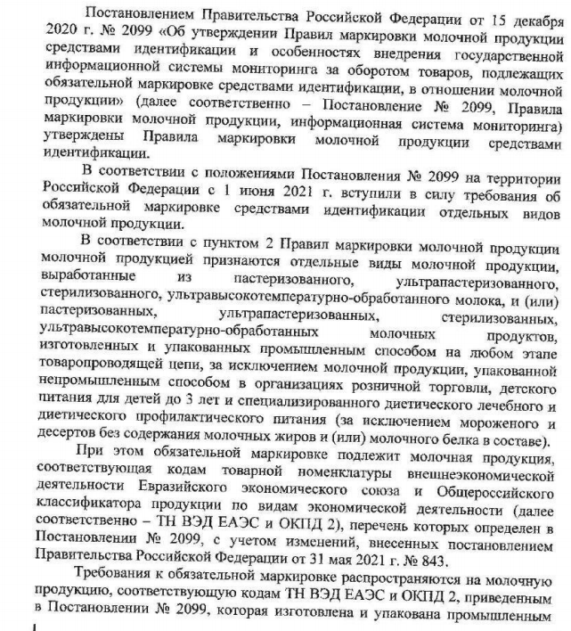

Адрес страницы: http://zyablikovo.mos.ru/the-consumer-market-and-services/detail/10141426.html
Управа района Зябликово города Москвы

